逍遥爸妈乐桂林5天4晚跟团游行程单
高端纯玩 不超6成人小包团
产品编号 | GX1737700281Oy | 出发地 | 江苏省-南京市 | 目的地 | 广西壮族自治区-桂林市
行程天数 | 5 | 去程交通 | 无 | 返程交通 | 无
参考航班 | 无
产品亮点 | 1、绣球接机，把代表广西壮族的吉祥绣球在第一时间献给您
产品介绍 | 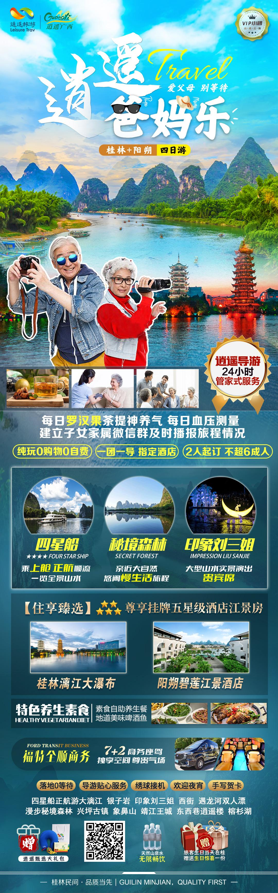
行程安排
D1
行程详情 | 南京-桂林  以山水之名，开启纯玩桂林之旅。
用餐 | 早餐：X 午餐：X 晚餐：X
住宿 | 无
D2
行程详情 | 桂林-阳朔  ◎ 景点：四星船游大漓江
用餐 | 早餐：酒店自助早 午餐：船餐（含在船票里，不用不退） 晚餐：含
住宿 | 阳朔碧莲江景大酒店
D3
行程详情 | 阳朔-桂林  ◎ 景点：遇龙河双人漂流
用餐 | 早餐：酒店自助早 午餐：含 晚餐：含
住宿 | 无
D4
行程详情 | 桂林  ◎ 景点：象山景区
用餐 | 早餐：酒店自助早 午餐：含 晚餐：X
住宿 | 无
D5
行程详情 | 桂林-返程  早餐后，自由活动，后根据航班时间送机，返回温馨的家。
用餐 | 早餐：酒店自助早 午餐：X 晚餐：X
住宿 | 无
费用说明
费用包含 | ● 交通 往返团队机票（经济舱）+机建燃油（地接报价不含），桂林地接用车GL8别克；
费用不包含 | 单房差
其他说明
预订须知 | 1、出游过程中，如遇不可抗力因素造成景点/场馆未能正常游玩/参观，服务人员经与您协商一致后可根据实际情况取消或更换该景点/场馆，或由服务人员在现场按旅游产品中的门票价退还费用（退费不以景区/场馆挂牌价为准），敬请谅解；本产品行程实际出行中，在不减少景点/场馆且征得您同意的前提下，随团服务人员、司机可能会根据天气、交通等情况，对您的行程进行适当调整（如调整景点/场馆的游览/参观顺序、变更集合时间等），以确保行程顺利进行

